ỦY BAN NHÂN DÂN  XÃ SƠN TÂY HẠ  Số: /GM-UBND | CỘNG HOÀ XÃ HỘI CHỦ NGHĨA VIỆT NAM  Độc lập – Tự do – Hạnh phúc  Sơn Tây Hạ, ngày 11 tháng 9 năm 2025

GIẤY MỜI

Thực hiện Giấy mời số 123/GM-UBND ngày 11/9/2025 của UBND tỉnh về tổ chức họp nghe báo cáo kết quả thực hiện Chương trình mục tiêu quốc gia xây dựng nông thôn mới tỉnh Quảng Ngãi 09 tháng đầu năm, kế hoạch thực hiện 03 tháng cuối năm 2025. UBND xã kính mời các thành phần tham dự Hội nghị trực tuyến tại điểm cầu xã như sau:
- Thành phần:
- Chủ tịch UBND xã.
- Lãnh đạo các Phòng ban chuyên môn thuộc UBND xã.
- Lãnh đạo và chuyên viên Trung tâm Cung ứng Dịch vụ công (đến dự và đưa tin).
- Thời gian: vào lúc 14 giờ 00 phút ngày 15/9/2025 (Chiều thứ 2)
- Địa điểm: Hội trường UBND xã Sơn Tây Hạ.
- Chuẩn bị nội dung:
- Giao Văn phòng HĐND&UBND xã chuẩn bị hội trường và các điều kiện khác có liên quan để phục vụ cho cuộc họp. Phối hợp kiểm tra, chuẩn bị đường truyền thiết bị phục vụ hội nghị trực tuyến đảm bảo.
- Giao Phòng Kinh tế chuẩn bị báo cáo kết quả thực hiện Chương trình mục tiêu quốc gia xây dựng nông thôn mới trên địa bàn xã 09 tháng đầu năm, kế hoạch thực hiện 03 tháng cuối năm 2025.
Nơi nhận:  - CT, cac PCT UBND xã;  - Như thành phần mời.  - Lưu: VT.  * Mã QR tải tài liệu họp  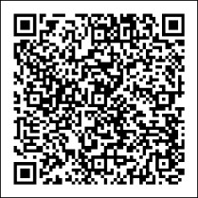  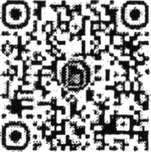  @)  @)  @)  @) | TL. CHỦ TỊCH  CHÁNH VĂN PHÒNG  Trần Thế Nguyên
Kính mời các đại biểu sắp xếp thời gian tham dự Hội nghị đúng quy định./.

